Przekaz wydrukuj, wypełnij, wytnij i wyślij:
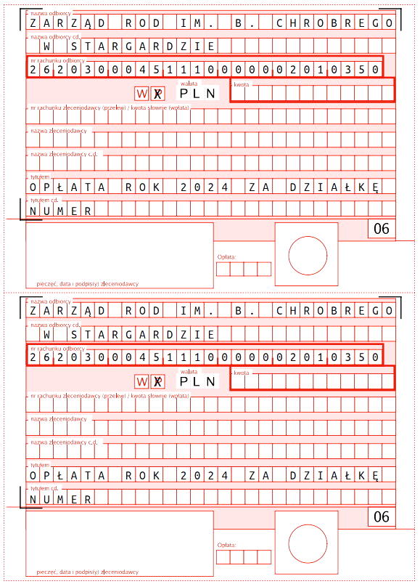
2 0 2 6
2 0 2 6

